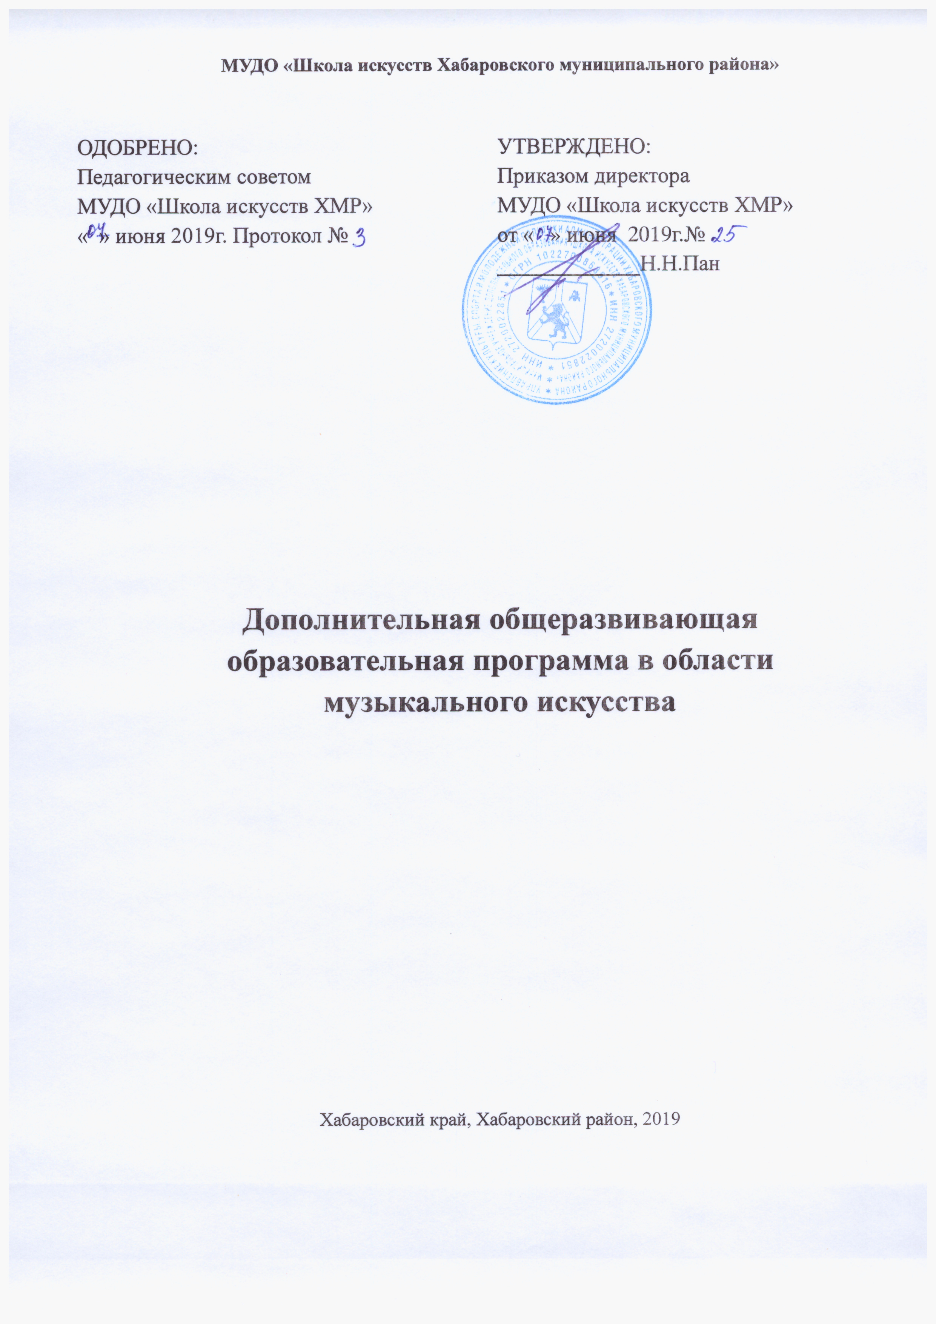

МБУДО «ДШИ ХМР»

ОДОБРЕНО:  Педагогическим советом  МБУДО «ДШИ ХМР»  «30 » августа 2022г. Протокол № 1 | УТВЕРЖДЕНО:  Приказом директора  МБУДО «ДШИ ХМР»  от « 01 » сентября 2022г.  С.Н. Назаров

Дополнительная общеразвивающая образовательная программа в области музыкального искусства

Хабаровский край, Хабаровский район, 2022

Структура общеразвивающей образовательной программы в области музыкального искусства

1.Пояснительная записка.

2. Минимум содержания общеразвивающей программы в области музыкального искусства.

3. Планируемые результаты освоения обучающимися программы.

4.Учебный план.

5. График образовательного процесса.

6. Система и критерии отметок при проведении промежуточной и итоговой аттестации.

7.Материально-техническое обеспечение образовательного процесса.

8. Требования к условиям реализации программы.

1.Пояснительная записка
Настоящая дополнительная общеразвивающая образовательная программа в области музыкального искусства составлена на основе Закона «Об образовании в Российской Федерации» ФЗ № 273 от 29.12.2012г. и «Рекомендаций по организации образовательной и методической деятельности при реализации общеразвивающих программ в области искусств», утвержденных письмом Министерства культуры от 21.11.2013г. № 191-01-39/06-ги, с целью определения особенностей организации образовательного процесса при реализации указанной образовательной программы.
Дополнительная общеразвивающая общеобразовательная программа в области музыкального искусства (далее – Программа) (по видам инструментов) способствует эстетическому воспитанию и привлечению наибольшего количества детей к художественному образованию (часть 1 статьи 83).
С целью привлечения наибольшего количества детей к художественному образованию, обеспечения доступности художественного образования срок реализации общеразвивающих программ в МБУДО «ДШИ ХМР» составляет 3 года и 4 года.
Данная программа разработана и утверждена ДШИ (далее – Организация) с учетом кадрового потенциала и материально-технических условий Организации.
Программа составлена с учѐтом возрастных и индивидуальных особенностей обучающихся и направлена на:
- выявление способностей к музыкальному творчеству у детей;
- создание условий для художественного образования, эстетического воспитания, духовно-нравственного развития детей;
- приобретение детьми начальных знаний, умений и навыков игры на различных инструментах, позволяющих исполнять музыкальные произведения в соответствии с приобретенным уровнем музыкальной грамотности;
- приобретение детьми умений и навыков сольного и ансамблевого исполнительства;
- приобретение детьми опыта творческой деятельности;
- овладение духовными и культурными ценностями народов мира.
Дополнительная общеразвивающая общеобразовательная программа в области музыкального искусства основываясь на принципе вариативности, обеспечивает развитие творческих способностей подрастающего поколения, формирует устойчивый интерес к творческой деятельности.
С целью привлечения наибольшего количества детей к художественному образованию, обеспечения доступности художественного образования срок реализации программы не превышает трех лет. Возраст детей, приступающих к освоению данной программы: 7 - 14 лет.
По окончании освоения дополнительной общеразвивающей программы в области музыкального искусства выпускникам выдается документ, форма которого разрабатывается ДШИ самостоятельно.
2. Минимум содержания общеразвивающей программы в области музыкального искусства
Цель программы - обеспечение развития значимых для образования, социализации, самореализации подрастающего поколения интеллектуальных и художественно-творческих способностей ребенка, его личностных и духовных качеств.
Задачи
- обеспечить развитие творческих способностей подрастающего поколения;
- сформировать устойчивый интерес к творческой деятельности;
- обеспечить художественно-эстетическое развитие личности и приобретение ею в процессе освоения образовательных программ начальных знаний, умений и навыков в области музыкального искусства;
- воспитать и развить у обучающихся личностные качества, позволяющие уважать и принимать духовные и культурные ценности разных народов;
-сформировать у обучающихся эстетические взгляды, нравственные установки и потребности общения с духовными ценностями;
- воспитать детей в творческой атмосфере, обстановке доброжелательности, эмоционально-нравственной отзывчивости.
С первого по пятый классы в течение учебного года предусматриваются каникулы в объеме не менее 4 недель. Осенние, зимние, весенние каникулы проводятся в сроки, установленные при реализации основных образовательных программ начального общего и основного общего образования.
Продолжительность учебных занятий 35 недель. В конце полугодий проводится промежуточная аттестация по инструменту (или вокалу). Приобщение подрастающего поколения к музыкальному искусству предусматривает при реализации программы аудиторные и внеаудиторные (самостоятельные) занятия. При этом аудиторные занятия могут проводиться по группам (групповые и мелкогрупповые занятия) и индивидуально.
Количество обучающихся при групповой форме занятий - от 11 человек, мелкогрупповой форме - от 4-х до 10 человек.
Продолжительность академического часа устанавливается уставом ДШИ и составляет 40 минут.
Объем самостоятельной (домашней) работы обучающихся в неделю по учебным предметам определяется с учетом параллельного освоения детьми общеобразовательных программ (программ начального общего, основного общего и среднего общего образования).
В процессе промежуточной аттестации обучающихся в учебном году устанавливается не более четырех зачетов.
Содержание, структура и условия реализации программы
Дополнительная общеразвивающая общеобразовательная программа в области музыкального искусства реализуется посредством:
-личностно-ориентированного образования, обеспечивающего творческое и духовно-нравственное самоопределение ребенка, а также воспитания творчески мобильной личности, способной к успешной социальной адаптации в условиях быстроменяющегося мира;
-вариативности образования, направленного на индивидуальное развитие личности;
-обеспечения для детей свободного выбора инструмента общеразвивающей программы в области искусств;
Реализация общеразвивающей программы в области музыкального искусства способствует:
-формированию у обучающихся эстетических взглядов, нравственных установок и потребности общения с духовными ценностями, произведениями искусства;
-воспитанию активного слушателя, зрителя, участника творческой самодеятельности.
С этой целью содержание программы основывается на реализации учебных предметов как в области музыкально-исполнительской деятельности, так и в области историко-теоретических знаний об искусстве. Содержание учебных предметов направлено на формирование у учащихся общих историко-теоретических знаний об искусстве, приобретение детьми начальных, базовых художественно-творческих умений и навыков в области музыкального искусства.
Качество реализации дополнительной общеразвивающей общеобразовательной программы в области музыкального искусства обеспечивается за счет:
-доступности, открытости, привлекательности для детей и их родителей (законных представителей) содержания общеразвивающей программы в области музыкального искусства;
-наличия комфортной развивающей образовательной среды;
-наличия качественного состава педагогических работников, имеющих среднее профессиональное или высшее образование, соответствующее профилю преподаваемого учебного предмета.
Достичь более высоких результатов в обучении и развитии творческих способностей обучающихся, полнее учитывать индивидуальные возможности и личностные особенности ребенка позволяют следующие методы дифференциации и индивидуализации:
- разработка педагогом заданий различной трудности и объема;
- разная мера помощи преподавателя обучающимся при выполнении учебных заданий;
- вариативность темпа освоения учебного материала;
- индивидуальные и дифференцированные домашние задания.
Основное время на уроке отводится практической деятельности, создание творческой атмосферы способствует ее продуктивности.

3. Планируемые результаты освоения обучающимися Программы.
Результатом освоения общеразвивающей программы в области музыкального искусства по видам инструментов является приобретение обучающимися следующих знаний, умений и навыков:
в области исполнительской подготовки:
- навыков исполнения музыкальных произведений (сольное исполнение, коллективное исполнение);
- умений использовать выразительные средства для создания художественного образа;
- умений самостоятельно разучивать музыкальные произведения различных жанров и стилей;
- навыков публичных выступлений;
- навыков общения со слушательской аудиторией в условиях музыкально- просветительской деятельности образовательной организации
в области историко-теоретической подготовки:
- первичных знаний о музыкальных жанрах и основных стилистических направлениях;
- знаний лучших образцов мировой музыкальной культуры (творчество великих композиторов, выдающихся отечественных и зарубежных произведений в области музыкального искусства);
- знаний основ музыкальной грамоты;
- знаний основных средств выразительности, используемых в музыкальном искусстве;
- знаний наиболее употребляемой музыкальной терминологии.
Хор:
- знание начальных основ хорового искусства, художественно-исполнительских возможностей хорового коллектива;
- знание профессиональной терминологии;
- навыки коллективного хорового исполнительского творчества;
- сформированные практические навыки исполнения авторских, народных хоровых произведений отечественной и зарубежной музыки, в том числе хоровых произведений для детей;
- наличие практических навыков исполнения партий в составе хорового коллектива.
Сольфеджио:
- сформированный комплекс знаний, умений и навыков, отражающий наличие у обучающегося художественного вкуса, чувства лада, метроритма, знания музыкальных стилей;
- первичные теоретические знания, в том числе, музыкальной терминологии;
- умение сольфеджировать одноголосные музыкальные примеры, записывать музыкальные построения средней трудности с использованием навыков слухового анализа, слышать и анализировать аккордовые и интервальные цепочки;
- умение осуществлять анализ элементов музыкального языка;
- навыки владения элементами музыкального языка (исполнение на инструменте, запись по слуху и т.п.).
Слушание музыки:
- наличие первоначальных знаний о музыке, как виде искусства, ее основных составляющих, в том числе о музыкальных инструментах, исполнительских коллективах (хоровых, оркестровых), основных жанрах;
- способность проявлять эмоциональное сопереживание в процессе восприятия музыкального произведения - умение проанализировать и рассказать о своем впечатлении от прослушанного музыкального произведения, провести ассоциативные связи с фактами своего жизненного опыта или произведениями других видов искусств.
Музыкальная литература:
- первичные знания о роли и значении музыкального искусства в системе культуры, духовно-нравственном развитии человека;
- знание творческих биографий зарубежных и отечественных композиторов согласно программным требованиям;
- знание в соответствии с программными требованиями музыкальных произведений зарубежных и отечественных композиторов различных исторических периодов, стилей, жанров и форм от эпохи барокко до современности;
- умение в устной и письменной форме излагать свои мысли о творчестве композиторов;
- умение определять на слух фрагменты того или иного изученного музыкального произведения;
- навыки по восприятию музыкального произведения, умение выражать его понимание и свое к нему отношение, обнаруживать ассоциативные связи с другими видами искусств.
Перечень учебных предметов:
Основы исполнительства (инструмент или вокал)
Ансамбль/ вокальный ансамбль
Занимательное сольфеджио
Слушание музыки
Музыкальная литература
Коллективное (хоровое музицирование)
Сольное пение/ общее фортепиано.
4.Учебный план.
Реализации данной программы происходит посредством аудиторных и внеаудиторных (самостоятельных) занятий. При этом аудиторные занятия проводятся в форме групповых занятий (по учебным предметам «Сольфеджио», «Слушание музыки», «Музыкальная литература» «Хор») и индивидуальных при обучении игре на инструменте или вокале. В рамках реализации учебного предмета «Основы исполнительства» (инструмент) ведётся обучение на инструментах: фортепиано, блокфлейта, баян, аккордеон, балалайка, гитара, сольное пение.
МБУДО «ДШИ ХМР» работает по двум учебным планам: Музыкальное исполнительство (по видам) – срок обучения 3 года, в области музыкального искусства – по видам – срок обучения 4 года.
Данные учебные планы является частью дополнительной общеразвивающей образовательной программы в области музыкального искусства. Учебные планы разработаны ДШИ самостоятельно с учетом графика образовательного процесса по реализуемой образовательной программе и сроков обучения в МБУДО «ДШИ ХМР»

5. График образовательного процесса
График образовательного процесса определяет его организацию и отражает:
- срок реализации общеразвивающей образовательной программы;
- бюджет времени образовательного процесса (в неделях), предусмотренного на аудиторные занятия, итоговую аттестацию обучающихся, каникулы, а также сводные данные по бюджету времени.
График образовательного процесса разрабатывается и утверждается образовательным учреждением в соответствии со сроками обучения. Учебный год начинается 1 сентября и заканчивается в сроки, установленные графиком образовательного процесса МБУДО «ДШИ ХМР»
С целью обеспечения сбалансированной организации образовательной деятельности в ДШИ при реализации общеразвивающих программ устанавливаются общие временные сроки по продолжительности учебного года, каникулярного времени, академического часа:
- продолжительность учебного года в объеме 39 недель;
- продолжительность учебных занятий 35 недель (включая промежуточную аттестацию).
- в течение учебного года продолжительность каникул – не менее 4-х недель;
- продолжительность летних каникул – не менее 13 недель.

6. Критерии оценки при проведении промежуточной аттестации
В качестве средств текущего контроля успеваемости, промежуточной и итоговой аттестации могут быть использованы зачеты, контрольные уроки, устные опросы, письменные работы. Возможна аттестация по результатам участия обучающегося в концертах.
По итогам контрольных уроков и зачетов выставляется оценка: «отлично», «хорошо», «удовлетворительно» и «неудовлетворительно». Промежуточная аттестация проводится в соответствии с критериями, описанными ниже. Методы и средства оценки являются составляющей частью программ учебных дисциплин.
Для учебного предмета «Основы исполнительства» (инструмент):
Оценка 5 «отлично»:
1) достаточный уровень подготовки;
2) технически качественное исполнение;
3) эмоционально выразительное исполнение;
4) слуховой контроль собственного исполнения;
5) единство темпа;
6) ясность ритмической пульсации;
7) яркое динамическое разнообразие.
Оценка 4 «хорошо»:
1) достаточный уровень подготовки;
2) технически грамотное исполнение с небольшими недочетами;
3) не очень выразительное исполнение;
4) стабильность воспроизведения нотного текста;
5) единство темпа;
6) передача динамического разнообразия.
Оценка 3 «удовлетворительно»:
1) достаточный уровень подготовки;
2) исполнение с большим количеством недочетов;
3) слабая техническая подготовка;
4) невыразительное исполнение;
5) слабый слуховой контроль собственного исполнения;
6)темпо-ритмическая неорганизованность.
Оценка 2 «неудовлетворительно»:
1) недостаточный уровень подготовки на данном этапе обучения;
2) комплекс недостатков, являющийся следствием нерегулярных занятий;
3) частые «срывы» и остановки при исполнении;
4) незнание текста наизусть;
5) отказ обучающегося выполнять задание;
6) метроритмическая неустойчивость во время исполнения всей программы.
При выставлении оценки необходимо учитывать уровень сложности исполняемых произведений.
Для учебных предметов историко-теоретической подготовки:
Оценка 5 «отлично»:
1) достаточный уровень подготовки;
2) полный ответ.
Оценка 4 «хорошо»:
1) достаточный уровень подготовки;
2) ответ с небольшими недочетами.
Оценка 3 «удовлетворительно»:
1) достаточный уровень подготовки;
2) ответ с большим количеством недочетов;
3)не раскрыта тема;
4) обучающийся не может самостоятельно изложить свою мысль.
Оценка 2 «неудовлетворительно»:
1) недостаточный уровень подготовки на данном этапе обучения;
2) комплекс недостатков, являющийся следствием плохого посещения и отсутствие подготовки.
6. Форма и содержание итоговой аттестации
Итоговая аттестация проводится с целью установить соответствие знаний/ умений/ навыков выпускников планируемым результатам и может проходить в форме зачета, устного опроса, письменной контрольной работы, просмотра концертных номеров и т.д. Форма итоговой аттестации выбирается в соответствии с программой учебного предмета.
Итоговая аттестация проводится в форме зачетов с оценкой:
1) Основы исполнительства (инструмент или вокал);
2) Сольфеджио;
По предмету Музыкальная литература проводится итоговый контрольный урок.
В целях содержательной и эффективной оценки результатов освоения образовательной программы создан фонд оценочных средств, включающий в себя методы контроля, позволяющие оценить приобретенные знания, умения и навыки: типовые задания, примерные программы по инструментам, контрольные работы. Разработаны критерии оценки итоговой аттестации, проходящих в форме зачетов с отметкой.
Реализация общеразвивающей программы в области искусств обеспечивается учебно-методической документацией (учебниками, учебно- методическими изданиями, аудио и видео материалами) по всем учебным предметам. Внеаудиторная (домашняя) работа обучающихся также сопровождается методическим обеспечением.
Внеаудиторная работа может быть использована обучающимися на выполнение домашнего задания, просмотра видеоматериалов в области искусств, посещение учреждений культуры (театров, филармоний, концертных залов, музеев и др.), участие обучающихся в творческих мероприятиях, проводимых образовательной организацией.
Выполнение обучающимся домашнего задания должно контролироваться преподавателем.
7.Материально-техническое обеспечение образовательного процесса.
Реализация общеразвивающих программ в области искусств обеспечивается доступом каждого обучающегося к библиотечным фондам и фондам фонотеки, аудио и видеозаписей, формируемым в соответствии с перечнем учебных предметов учебного плана. Библиотечный фонд МБУДО «ДШИ ХМР» укомплектован печатными изданиями основной и дополнительной учебной и учебно- методической литературы по всем учебным предметам.

8. Требования к условиям реализации дополнительной общеобразовательной программы в области искусств
При реализации дополнительной общеразвивающей программы в области искусств МБУДО «ДШИ ХМР» руководствуется Санитарно- эпидемиологическими правилами и нормативами
Для реализации Программы необходимый перечень учебных аудиторий, специализированных кабинетов и материально-технического обеспечения включает в себя:
- кабинеты для групповых занятий, соответствующие санитарно- гигиеническим нормам расчета учебной площади на одного ученика с достаточным количеством парт и стульев, а также досками, шкафами;
- кабинеты для индивидуальных занятий, соответствующие санитарно- гигиеническим нормам расчета учебной площади на одного ученика, оснащенные необходимой мебелью;
- хоровой класс площадью 61 кв. м;
- концертный зал площадью 124 кв.м;
- гардероб для верхней одежды.
Кабинеты для музыкальных и хоровых занятий оснащаются фортепиано, аудиоаппаратурой, соответствующими профилю обучения музыкальными инструментами (скрипки, гитары, баяны, блокфлейты), наглядными пособиями, дидактическими материалами. Методическое сопровождение Программы включает рабочие программы учебных предметов, нотные сборники, учебники и иные пособия, аудио материалы.
Кадровое обеспечение:
- преподаватели, имеющее среднее профессиональное или высшее образование, соответствующее профилю преподаваемого предмета;
- концертмейстеры, имеющее среднее профессиональное или высшее образование.

